

《汽车检测技术》课程标准(2024)

|  |  |
| --- | --- |
| 课程代码： | 10170510 |
| 计划学时/学分： | 72/4 |
| 适用专业： | 汽车电子技术 |
| 编 制 人： | 颜雨蒙 |
| 专业审定人： | 路文杰 |
| 系部负责人： | 陈芳 |
| 审定日期： |  |

2024年6月

**目 录**

《汽车检测技术》课程标准

**一、课程定位** 1

**（一）课程地位** 1

**（二）课程的作用** 1

**二、课程目标** 1

**（一）总体目标** 1

**（二）具体目标** 1

**三、课程设计** 2

**（一）课程总体设计理念** 2

**（二）课程设计思路** 3

**四、课程内容** 3

**（一）课程内容确定的依据** 3

**（二）课程内容** 4

**五、实施建议** 10

**六、其他说明** 10

《汽车检测技术》课程标准

|  |  |  |  |  |  |  |  |  |
| --- | --- | --- | --- | --- | --- | --- | --- | --- |
| **课程名称** | 汽车检测技术 | | | | | | | |
| **课程代码** | 10170510 | | | **学分** | | 4 | **学时** | 72 |
| **开设学期** | 第5学期 | | | **授课对象** | | 汽车电子技术专业学生 | | |
| 课程性质：  《汽车检测技术》是面向汽车电子技术类专业的学生开设一门专业技术基础课程，是以满足社会发展需求为目的，以学院办学定位为前提，通过专业岗位群进行分析调查，形成的一门基于工作过程导向的工学结合的学习领域课程。 | | | | | | | | |
| **课程负责人** | | 颜雨蒙 | **课程教学团队** | | 汽车电子技术专业课程组 | | | |

**一、课程定位**

1. **课程地位**

|  |  |
| --- | --- |
| **学习领域性质** | 专业核心课学习领域 |
| **学习领域功能** | 根据高职学生的知识基础及就业岗位需求组织教学内容，同时采取适宜的教学方法，教、学、练一体化，注重理论与实践的融合，从而提高学生分析问题和解决问题的能力。进一步提高学生综合素质，增强适应职业变化的能力，为继续学习打下基础 。 |
| **前导学习领域** | 《电工技术》 、 《计算机应用》 、 《汽车发动机构造》 、 |
| **平行学习领域** | 《汽车电气设备检修》 |
| **后续学习领域** | 《发动机电控系统检修》、 《自动变速器检修》 、 《底盘安全电控系统检修》 |

1. **课程的作用**

由于汽车检测技术课程具有理论体系严密，逻辑性强，有广阔的工程应用背景等特点，因此系统学习电路理论，对培养学生辩证思维能力，树立理论联系实际的科学观点，提高分析问题、解决问题的技能,达到深刻理解、掌握和应用各专业知识的目的都具有非常重要的作用为培养厚基础、宽口径”复合型”高级工程技术人才打下基础。

**二、课程目标**

**（一）总体目标**

通过本课程的学习，学生具备在不解体汽车的条件下对汽车的使用性能进行检测和处理的能力，能够在汽车行业中的维修或检测岗位上胜任工作，并能达到国家汽车维修高级工的水平。

**（二）具体目标**

**1．知识目标**

1、了解汽车检测的基本技术以及国家标准；

2、了解汽车各个整车使用性能以及理论分析；

3、了解汽车整车检测的设备、工具的原理及使用方法；

4、了解汽车各个使用性能的检测步骤、方法及注意事项。

**2.能力目标**

1、具有正确使用汽车检测诊断仪器、仪表和设备的能力；

2、具有独立主持完成汽车整车检测作业、正确处理检测结果、提出技术处理方案的能力；

3、初步具备汽车检测工作的组织管理能力。

**3.素质目标**

（1）培养学生乐与思考、敢于实践、做事认真的工作作风；

（2）培养学生好学、严谨、谦虚、不怕苦的工作学习态度；

（3）培养学生自我检查、自我学习、自我促进、自我发展、善于沟通交流和团队协助的能力。

（4）具有从事本专业工作的安全生产、环境保护、职业道德等意识，能遵纪守法；

（5）具有较强的服务意识；

（6）具有一丝不苟、精益求精的工作作风。

**三、课程设计**

**（一）课程总体设计理念**

本课程是贯彻教育部关于高等职业教育改革精神，体现以 “基于工作过程导向的一体化教学设计理念，以真实的工作任务为载体来设计教学过程，教、学、做相结合，强化学生能力培养。充分体现学中做、做中学的教学思想。”的职教特点，在结构形式上采用项目式教学法，在载体上采用产品的组装、调试和检测，即每一个项目就是一个产品。在内容上以项目任务→项目分析→项目实施→基础知识 （知识扩展、知识测评）→项目评估→项目扩展的教学步骤，既保证了理论知识的层次性、系统性，又具有很好的实践培训特点，突出培养和训练学生的学习能力、操作能力、应用设计能力、和岗位工作能力，对学生走上工作岗位并适应工作岗位有一定的帮助作用。

**（二）课程设计思路**

本课程以汽车电子技术学生的就业为导向，根据行业专家对专业所涵盖的岗位群进行的任务和职业能力分析，以本专业共同具备的岗位职业能力为依据，遵循学生认知规律，紧密结合职业资格证书中电工技能要求，确定本课程的项目模块和课程内容。按照认识课程、认识电路、变压器使用与维护、白炽灯、日光灯的安装与维修、认识动态电路、供电与用电等具体实践过程安排学习项目，使学生掌握电工技能的基本操作要领。为了充分体现任务引领、实践导向课程的思想，将本课程项目模块下的教学活动又分解设计成若干任务，以任务为单位组织教学，并以电工仪器仪表、电路设备为载体，按电工工艺要求展开教学，让学生在掌握电工技能的同时，引出相关专业理论知识，使学生在技能训练过程中加深对专业知识、技能的理解和应用，培养学生的综合职业能力，为学生的终身学习打下良好基础。

根据专业培养目标与规格，确定就业岗位的能力目标（顶层目标），并对该能力目标进行分解，以确定本课程的教育目标（一级能力目标）；在课程教育目标的基础上再对一级能力目标细化分解，确定学习情境教育目标（二级能力目标）；再对二级能力目标按工作过程进行细化分解，最终确定每个单元的学习目标，从而保证“目标”的一致性和知识-能力-素质培养的系统性。这个工作需要企业与学校合作完成，发挥各方优势，使培养目标符合岗位要求，凸显课程的职业性。

**四、课程内容**

**（一）课程内容确定的依据**

1.岗位分析

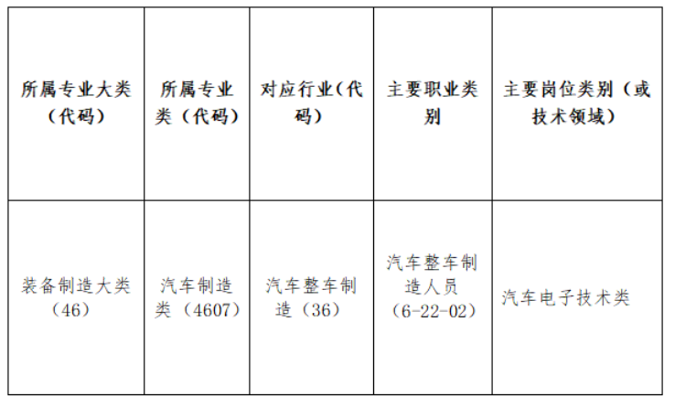2、课程面向岗位

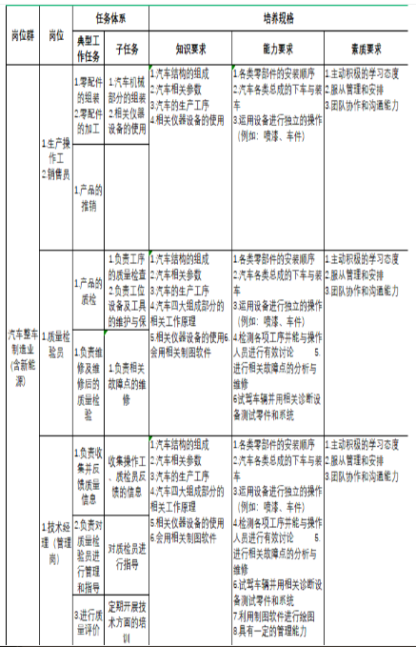

**（二）课程内容**

**表2：教学项目一览表**

|  |  |  |  |  |  |  |  |
| --- | --- | --- | --- | --- | --- | --- | --- |
| **序号** | **教学项目** | **工作任务** | **训练内容** | **学时安排** | | **考核与评价** | |
| **理论学时** | **实践学时** | **考核方式** | **考核权重** |
| 1 | 发动机功率检测  气缸密封性检测 | 缸压检测的目的和步骤；燃油压力检测的目的和步骤。 | 演示指导  操作训练 | 8 | 8 | 理论50%实践50% | 20% |
| 2 | 点火性能检测 | 点火系统功用、结构、工作原理；分电器、霍尔发生器结构。 | 演示指导  操作训练 | 8 | 8 | 理论50%实践50% | 20% |
| 3 | 燃油供给系检测 | 空燃比、过量空气系数、各工况对可燃混合气要求；汽油喷射分类。 | 演示指导 | 8 | 8 | 理论50%实践50% | 20% |
| 4 | 汽车电路常见故障的诊断与检测 | 活动 1：会借助网络系统平台查阅电  路；  活动 2：结合电气台架进行电路检测。 | 操作训练 | 8 | 8 | 理论50%实践50% | 20% |
| 5 | 综合项目训练：汽  车电气系统电路分析与检测 | 活动 1：会借助网络系统平台查阅电  路；  活动 2：设置故障结合大众、丰田、  雪铁龙、福特、奔驰、奥迪等台架或  整车进行电路检测与故障诊断。 | 演示指导 | 4 | 4 | 理论50%实践50% | 20% |
| 合计 | | | | 36 | 36 | 理论50%实践50% | 100% |

**表3：工作任务及标准**

|  |  |  |  |  |  |  |
| --- | --- | --- | --- | --- | --- | --- |
| **序号** | **综合任务** | **工作任务** | **知识要求** | **技能要求** | **素质要求** | **课时要求** |
| 1 | 汽车电路基础元件 | 熟习汽车电路的基本元器件构成，能正确识别汽车相关元器件的参数  掌握汽车元器件的参数标注方法，正确识别器件的形状和安装位置。。 | 理实一体化教学：  导线  导线接头与连接器  熔断器盒和熔断器  开关和继电器  中央控制盒和电控单元 | 教学方法：  任务教学法、案例教学法、分组教学法实施教学任务。  媒介资源：  教材、教案、多媒体课件、视频、典型的汽车电路图或者汽车教学台架等。 | 1、培养学生认真负责的工作态度和严谨细致的工作作风；  2、培养学生的自主学习意识和自学能力；  3、培养学生的创新意识与创造能力；  4、培养学生的团结、合作精神。 | 8 |
| 2 | 汽车电路基本知识 | 了解汽车电路的三种表示方法  熟习原理图，布线图和线束图的区别和联系  正确识别汽车电路图的符号和标注方法，掌握汽车电路图的特征和绘制规定。 | 理实一体化教学：  汽车电路图的种类  汽车电路常用图形符号  汽车电路的特征分析 | 教学方法：  任务教学法、案例教学法、分组教学法实施教学任务。  媒介资源：  教材、教案、多媒体课件、视频、典型的汽车电路图或者汽车教学台架等。 | 1、培养学生认真负责的工作态度和严谨细致的工作作风；  2、培养学生的自主学习意识和自学能力；  3、培养学生的创新意识与创造能力；  4、培养学生的团结、合作精神。 | 8 |
| 3 | 汽车电路的识读 | 学会汽车接线端子的分析方法和，知道汽车电路图的识读过程  掌握各种汽车电气图的识读方法， | 理实一体化教学：  汽车电路图中的接线端子分析  汽车电路的识读方法  简单汽车电路读图 | 教学方法：  任务教学法、案例教学法、分组教学法实施教学任务。  媒介资源：  教材、教案、多媒体课件、视频、典型的汽车电路图或者汽车教学台架等。 | 1、培养学生认真负责的工作态度和严谨细致的工作作风；  2、培养学生的自主学习意识和自学能力；  3、培养学生的创新意识与创造能力；  4、培养学生的团结、合作精神。 | 8 |
| 4 | 典型汽车主要电气系统电路分析 | 能看懂大众，丰田，通用和奇瑞轿车的电路图  能使用汽车电路图对局部电路进行分析和处理 | 理实一体化教学：  德系汽车各系统电路分析  美系汽车各系统电路分析  日系汽车各系统电路分析  国产汽车各系统电路分析 | 教学方法：  任务教学法、案例教学法、分组教学法实施教学任务。  媒介资源：  教材、教案、多媒体课件、视频、典型的汽车电路图或者汽车教学台架等。 | 1、培养学生认真负责的工作态度和严谨细致的工作作风；  2、培养学生的自主学习意识和自学能力；  3、培养学生的创新意识与创造能力；  4、培养学生的团结、合作精神。 | 4 |
| 5 | 汽车电路常用诊断与检修方法 | 了解汽车电路常见故障的诊断和分析原则  掌握汽车检测仪表的正确使用，会分析汽车电气系统的常见故障 | 理实一体化教学：  汽车电路故障常用诊断方法  汽车实用电路故障诊断与检修 | 教学方法：  任务教学法、案例教学法、分组教学法实施教学任务。  媒介资源：  教材、教案、多媒体课件、视频、典型的汽车电路图或者汽车教学台架等。 | 1、培养学生认真负责的工作态度和严谨细致的工作作风；  2、培养学生的自主学习意识和自学能力；  3、培养学生的创新意识与创造能力；  4、培养学生的团结、合作精神。 | 4 |

**五、实施建议**

主要阐述课程教学的组织实施、评价方法、教材编写、课程资源开发与利用、实验实训设备配置等建议。

**（一）教学的组织实施**

**1．教材选择**

必须依据本课程标准编选教材，教材应充分体现任务引领、实践导向课程的设计思想。

教材应将本专业职业活动，分解成若干典型的工作项目，按完成项目的需要和岗位操作规程，结合职业技能证书考证组织教材内容。要通过故障模拟、观看录像、理实一体教学并运用所学知识进行评价，引入必须的理论知识，增加实践实操内容，强调理论在实践过程中的应用。

教材应图文并茂，提高学生的学习兴趣，加深学生对电子电路的认识和理解。教材表达必须精炼、准确、科学。

教材内容应体现先进性、通用性、实用性，要将本专业新技术、新工艺、新材料及时地纳人教材，使教材更贴近本专业的发展和实际需要。

教材中活动设计的内容要具体，并具有可操作性。

本课程选用的教材是《汽车检测技术》

**2．教学实施**

（1）本课程应重视学生在校学习与实际工作的一致性，有针对性地采取工学交替、任务驱动、项目导向、课堂与实习地点一体化等行动导向的教学模式。

（2）本课程的教学要不断摸索适合高职教育特点的教学方式。采取灵活的教学方法，启发、诱导、因材施教，注意给学生更多的思维活动空间，发挥教与学两方面的积极性，提高教学质量和教学水平。在规定的学时内，保证该标准的贯彻实施。

（3）教学过程中，要从高职教育的目标出发，了解不同专业对应用电子技术知识的需求，注意与有关课程相配合，把握好“必需、够用为度”的原则，还要适当兼顾专升本学生所需知识点的教学。

（4）教学中要结合教学内容的特点，培养学生独立学习习惯，努力提高学生的自学能力和创新精神。

（5）重视对学生学习方法的指导。重视习题课、单元测验的安排和习题的选择。督促学生及时、独立完成课外作业。

（6）教学中注重现代化教学手段的应用。教学中向学生多多介绍该学科当前的主流技术和未来的发展趋势。

**（二）评价方法**

**1.考核方式**

考核方式随着课程内容与安排的变化发生了很大变化，目前，对学生进行注重过程的考核方式，更为注重平时各个教学环节学生的知识能力的测评，随时记录学生在每个学习情境每个任务中的表现，都作为平时成绩的一部分。

平时成绩=出勤成绩*10%+课堂表现*20%+作业情况*30%+实践表现*40%

其中实践表现的成绩由下面几部分组成：实践态度、查阅资料质量、电路所测参数、回答教师提问等

期末成绩=平时成绩*30%+笔试成绩*30%+技能考核*40%

**2.课程评价**

（1）本课程在教学过程中，严格按照学校教学质量监控实施办法，结合督导组、学生的反馈信息，及时调整教学内容和方法。

（2）本课程教学工作结束后，任课教师应当综合课堂教学日志、教学检查、学生评教和成绩分析对教学效果进行评价，提交课程教学工作总结。

（3）本课程标准由教研室组织校内外专家定期进行评价，通过对课程标准实施过程中的问题和需求进行研究和分析，对课程标准进行修订。

**（三）教材编写**

教材的编写要体现课程的性质、价值、基本理念、课程目标以及内容标准。

参考书目：

实训教材编写体现任务驱动、实践导向的课程设计思想，与实训室紧密结合，充分展现学生动手能力。

**（四）课程资源开发与利用**

1．信息化教学资源

理论课程利用多媒体教室，以视频、动画、图片为主，以更生动形象的方式让学生掌握抽象的理论知识。

**（五）实验实训设备配置**

**1．硬件条件**

教学条件（见表2）

表2 完成本课程所需要的教学条件

|  |  |  |
| --- | --- | --- |
| **设备名称** | **基本配置/功能** | **实践项目** |
| 投影仪 | 基本配置 | 平时授课 |
| 汽车电子电路实验室 | 实验所需 | 学生实践操作 |

场地要求（见表3）

表3 完成本课程所需要的场地条件

|  |  |  |
| --- | --- | --- |
| **场地名称** | **基本配置** | **实践项目** |
| 多媒体教室 | 计算机、投影仪、麦克风 | 用于整门课程讲授 |
| 汽车电子电路实验室 | 示波器、信号发生器、频谱特性分析仪、万用表、多功能电源等 | 用于实践操作 |

**2．师资条件**

任课教师应积极推行改革、工作任劳任怨。具备电气自动化技术及相关专业的理论知识，具有一定的教学经验，熟悉电气控制、安装与调试等。

**六、其他说明**

1.本课程适用于三年制汽车电子技术技术专业普通专科（大专）学生。

2.根据新技术发展，该课程标准使用1年后修订。（一般1-2年）